ИНСТРУКЦИЯ

О ДЕЙСТВИЯХ ПРИ УГРОЗЕ ЭКСТРЕМИЗМА И ТЕРРОРИЗМА
1.Незамедлительно сообщить об обнаружении подозрительных пакетов, коробок, свертков, сумок, игрушек, а также подозрительных лицах преподавателю, тренеру, администратору, сотрудникам охраны.
2.Не трогать, не вскрывать и не перемещать находку. Запомнить время её обнаружения. Помните: внешний вид предмета может скрывать его настоящее назначение!
3.Не предпринимать самостоятельно никаких действий с предметами, похожими на взрывное устройство - это может привести к их взрыву, многочисленным жертвам и разрушениям.
4.Не подходить к взрывным устройствам и подозрительным предметам, не общаться с подозрительными и незнакомыми лицами, не садиться к ним в машину!
5.Не покидать без разрешения преподавателя, тренера, администратора территорию объекта. 6.Не рисовать на стенах зданий и сооружений надписей фашистской символики, обывательских и нецензурных выражений к другим национальностям. Это уголовная ответственность!
7.В случае обнаружения таких надписей незамедлительно сообщить преподавателю, тренеру, администратору, сотрудникам охраны для информирования правоохранительных органов.

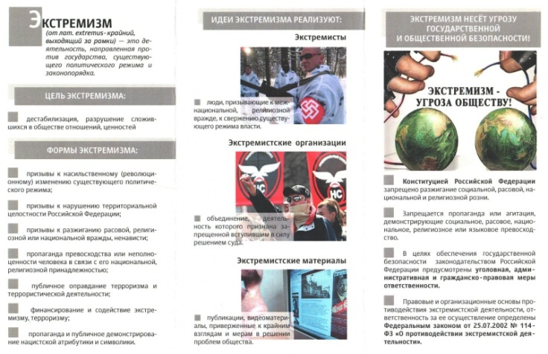
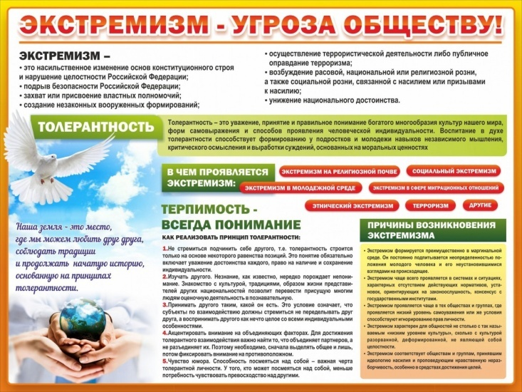

Видеоматериалы: «Экстремизм - это преступление. Анимационный ролик для молодежи»
https://www.youtube.com/watch?time_continue=18&v=rHCmGC7UVgg&feature=emb_logo

